# Évaluation : Notions de base(M4)

|  |  |  |  |
| --- | --- | --- | --- |
| Nom/Prénom |  | Filière | ABC DEV 1911 |
| Formateur | K Charih | Période | Novembre 2019 |

|  |  |
| --- | --- |
| Date | 06/12/2019 |

L’utilisation de son PC et des supports de formation n’est pas autorisée pour cette évaluation.

### Convertir les nombres décimaux suivants en binaire et en hexadécimal :

|  |  |  |  |  |  |  |
| --- | --- | --- | --- | --- | --- | --- |
|  | 17 | 25 | 59 | 132 | 157 | 222 |
| Binaire | 10001 | 11001 | 111011 | 10000100 | 10011101 | 11011110 |
| Hexadécimal | 11 | 19 | 3B | 84 | 9D | DE |

### Convertir les nombres suivants de binaire en décimal

|  |  |  |  |  |  |  |
| --- | --- | --- | --- | --- | --- | --- |
| Binaire | 1001 | 1111 | 10101010 | 11101010 | 01010101 | 01010111 |
| Décimal | 9 | 15 | 170 | 234 | 85 | 87 |

### Soit le contenu (en hexadécimal) d'une suite de cellules mémoires ; sachant que le code utilisé est le code ASCII 8 bits français, indiquer le message en clair associé à cette suite d'octets :

4C 65 20 64 65 76 65 6C 6F 70 70 65 6D 65 6E 74 20 63 27 65 73 74 20 66 75 6E 20 21

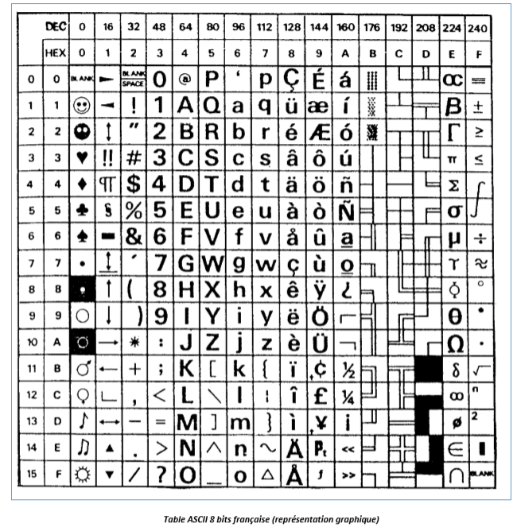

Le développement c’est fun !

### Écrire l’expression algébrique simplifiée correspondante à la table de vérité suivante :

|  |  |  |  |
| --- | --- | --- | --- |
| Entrée | | | Sortie |
| P2 | P3 | P4 | P1 |
| 0 | 0 | 0 | 0 |
| 0 | 0 | 1 | 1 |
| 0 | 1 | 0 | 0 |
| 0 | 1 | 1 | 0 |
| 1 | 0 | 0 | 0 |
| 1 | 0 | 1 | 1 |
| 1 | 1 | 0 | 0 |
| 1 | 1 | 1 | 0 |



### A l’aide de l’algèbre de Boole, simplifier les équations suivantes

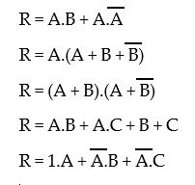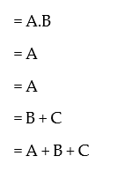

### A l'aide du théorème de De Morgan et de l'algèbre de Boole, simplifier l'équation suivante :





### Dans le projet web ci-dessous qui présente un découpage technique, identifier des ressources qui ne sont pas du code source ?

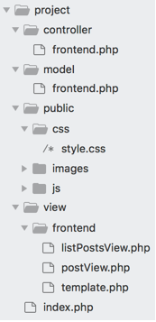

Les images

### Quels sont les différents types de SCM ? Citer quelques exemples.

Centralisés : CVS, SVN, SourceSafe, ClearCase

Décentralisés : GIT, Mercurial

### Citer des exemples de plateformes offrant un service en ligne d’hébergement de projet de développement incluant entre autres un SCM ?

Github

Gitlab

SourceForge

### Quels outils permettent d’utiliser GIT sur sa machine ?

GitHub Desktop

Git Bash

Plugin IDE

### GIT : Quelle opération permet de valider sur le dépôt local une modification sur un fichier source ?

Commit

### GIT : Quelle opération permet de récupérer sur sa machine une copie d’un dépôt distant ?

Clone

### GIT : Quelle opération permet d’envoyer ses modifications locales vers un dépôt distant ?

Push

### Pour attribuer une version à un logiciel, on peut utiliser la notation générale suivante : X.Y.Z. Donner la signification de chacune des composantes de ce système de numérotation ?

Majeure.Mineure.Correctif